***К Р У Т И Х И Н С К И Й***

***В Е С Т Н И К***

**№ 34**

**10.12.2021г.**

**печатное издание администрации Крутихинского сельсовета**

**и Совета депутатов**

Количество экземпляров 5 шт.

**КРУТИХИНСКИЙ В Е С Т Н И К № 34**

**10.12.2021**

Администрации Крутихинского

сельсовета Основан 25 апреля 2008года

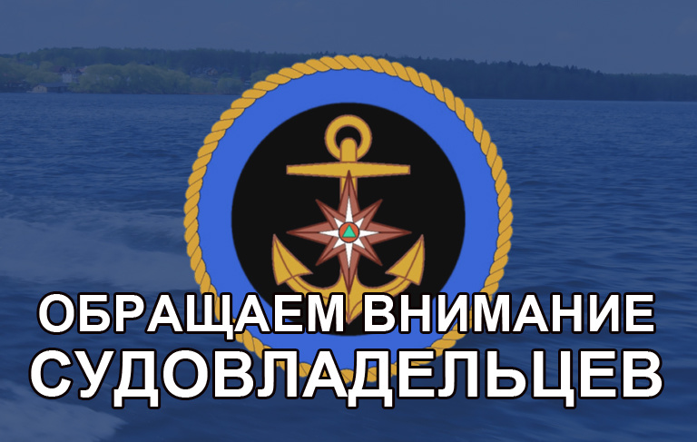

**Уведомляемсудовладельцев, чьи маломерные суда не подлежащие в настоящее время государственной регистрации, но зарегистрированные в ГИМС МЧС России до вступления в силу Федерального закона от 23.04.2012 № 36-ФЗ, что им необходимо обратиться в подразделение Центра ГИМС Главного управления МЧС России по Новосибирской области с заявлением для исключения маломерного судна из реестра маломерных судов.**

**Напоминаем, что государственной регистрации подлежат все маломерные суда массой более 200 кг, или массой менее 200 кг в случае установки на них двигателя (мотора) мощностью более 8 кВт.**

**Рекомендуем судовладельцам и судоводителям для получения государственных услуг предоставляемых ГИМС МЧС России воспользоваться официальным интернет-порталом государственных услуг www.gosuslugi.ru.**

КРУТИХИНСКИЙ ВЕСТНИК 10 декабря 2021г.

Тираж 5 экземпляров

Адрес издателя: 632287 НСО Кыштовский район

с.Крутиха ул.Центральная-45, тел.39-130